|  |
| --- |
| 설계사양서 |

- 안드로이드 기반 미니 게임 -

T.T.R.

|  |  |
| --- | --- |
| Team Name | JPoker |
| Team Member | 0891058 김재권 |
| 0891063 박정환 |
| 0891082 정진유 |
| 0891087 한재영 |

1. 프로젝트 구조

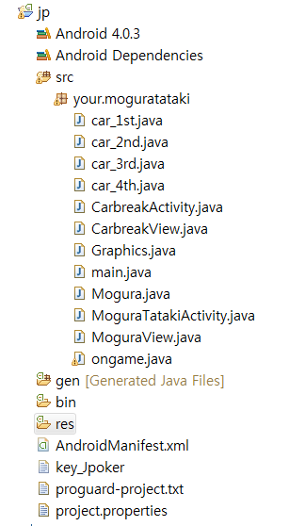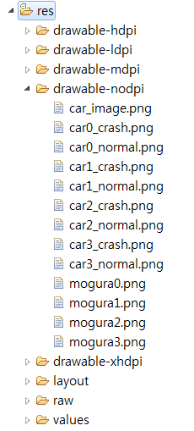

1. car_1st.java, car_2nd.java, car_3rd.java car_4th.java

차부시기 게임에서 차의 4등분 한 각각의 이미지

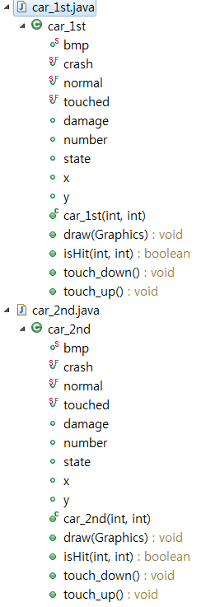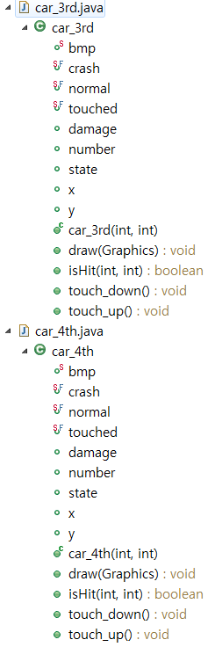

1. CarbreakActivity.java

차부시기 게임 화면 구현

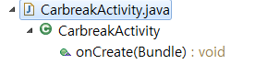

1. CarbreakView.java

차부시기 게임 뷰

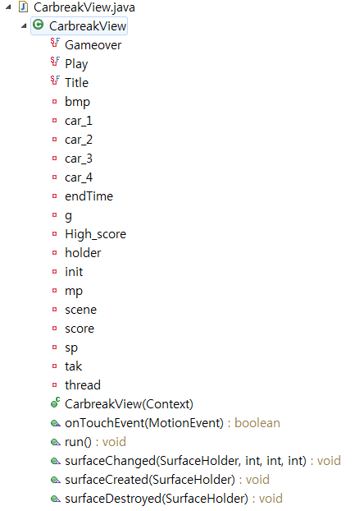

1. Graphics.java

문자열, 비트맵 그리기 등 그래픽 요소 표현

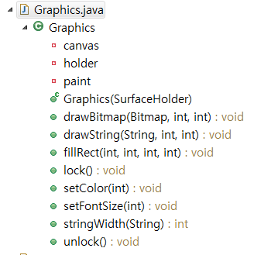

1. main.java

게임을 선택할 수 있는 메인 화면

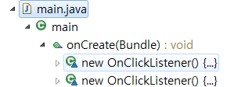

1. Mogura.java

닭고기 먹기 게임에서 닭고기 이미지

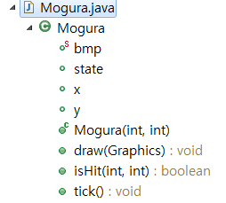

1. MoguraTatakiActivity.java

게임의 첫 화면 구현

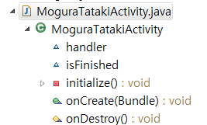

1. MoguraView.java

닭고기 먹기 게임 화면 뷰

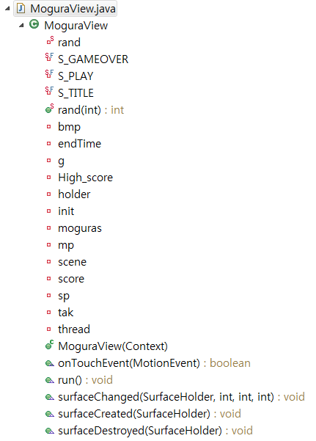

1. Ongame.java

닭고기 먹기 게임 화면 구현

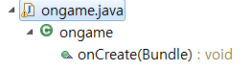

1. 패키지 다이어그램

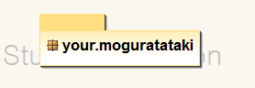

12. 클래스 다이어그램

